Сайт учителя математики МАОУ «СОШ № 42» г. Перми
Рязановой Натальи Николаевны
https://clck.ru/QYD4C
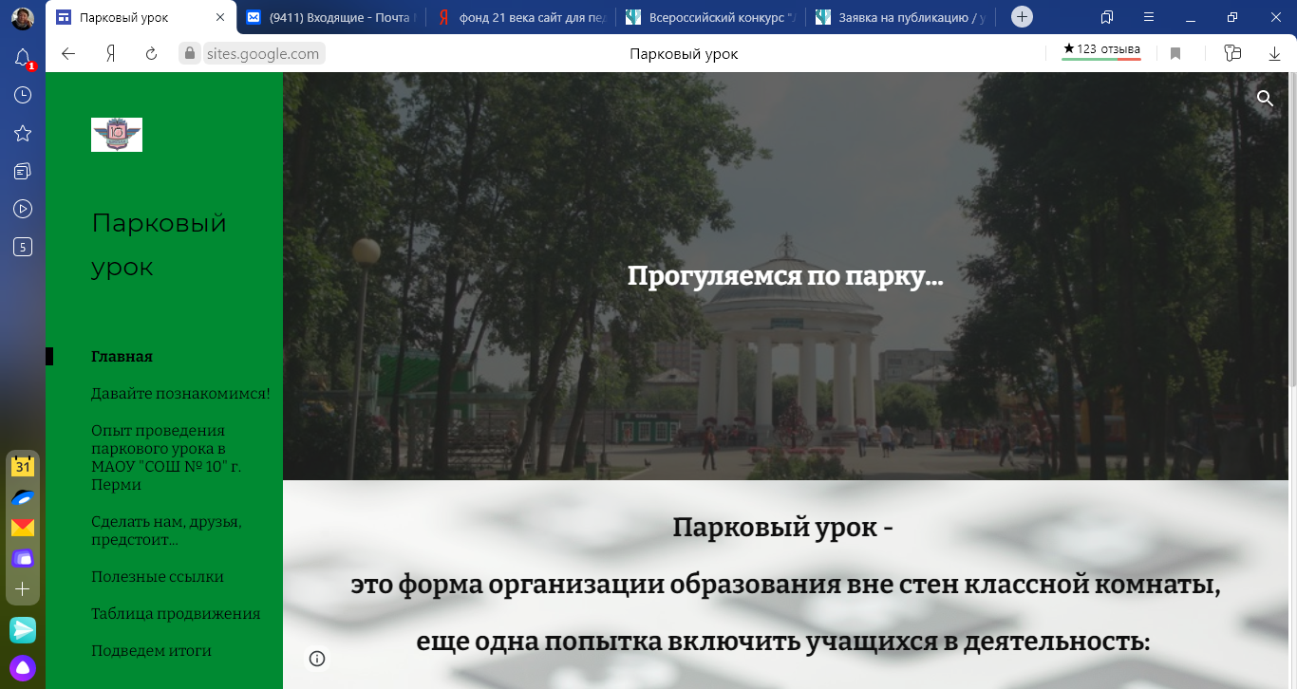

Сайт «Прогуляемся по парку…» был разработан учителем в 2017 году в рамках Всероссийского гранта «Сетевые ТИ проекты для реализации ФГОС
в преподавании общеобразовательных предметов», выигранного педагогами МАОУ «СОШ № 10» г. Перми и содержит обобщение опыта работы по организации и проведению парковых уроков, как формы образовательной деятельности.

